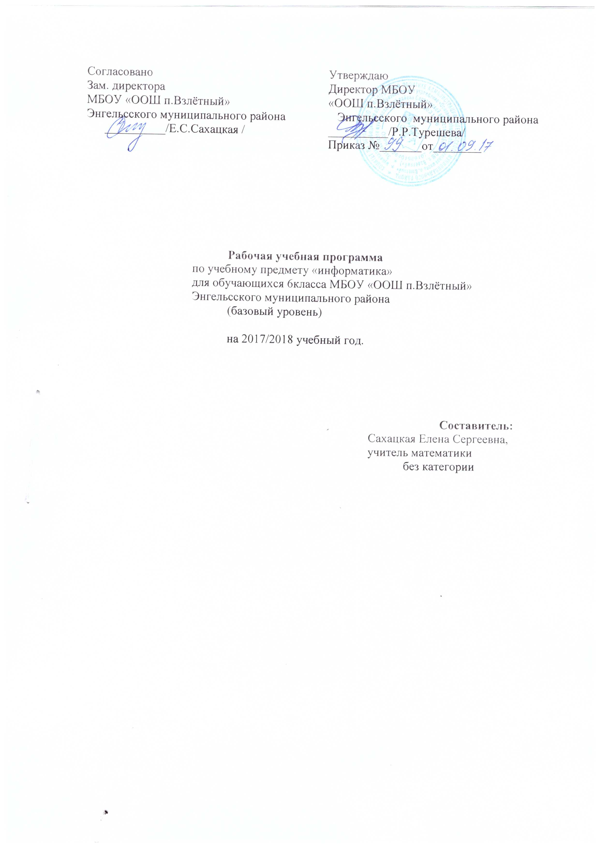

Оглавление:
- пояснительная записка…………………………………………………..2
- планируемые предметные результаты освоения учебного предмета.3-4
- содержание учебного предмета………………………………………. 5-6
- календарно - тематическое планирование ………………………….. 7-8

Пояснительная записка.
Рабочая программа по информатике для 6 класса составлена в соответствии с федеральным государственным образовательным стандартом основного общего образования.
Программа ориентирована на общеобразовательные классы, изучение предмета на базовом уровне.
Программа: «Информатика» для 5–9 классов общеобразовательных учреждений. (А в т о р ы:Л. Л. Босова, А.Ю. Босова).- М.:БИНОМ. Лаборатория знаний

УМК:
1.Информатика. УМК для основной школы [Электронный ресурс] : 5–6 классы. 7—9 классы. Методическое пособие / Автор-составитель: М. Н. Бородин.—Эл. изд.—М. : БИНОМ. Лаборатория знаний, 2013.—108 с. : ил.
2.Информатика. Учебник для 6 класса (а в т о р ы:Л. Л. Босова, А.Ю. Босова).-М.:БИНОМ. Лаборатория знаний, 2013
3. Информатика: рабочая тетрадь для 6 класса(а в т о р ы:Л. Л. Босова, А.Ю. Босова).- М.:БИНОМ. Лаборатория знаний, 2013.

Планирование составлено в соответствии с учебным планом на 2016-2017 учебный год - 1 час в неделю (35 часов в год).

Планируемые предметные результаты освоения учебного предмета.
Личностные результаты – это сформировавшаяся в образовательном процессе система ценностных отношений учащихся к себе, другим участникам образовательного процесса, самому образовательному процессу, объектам познания, результатам образовательной деятельности. Основными личностными результатами, формируемыми при изучении информатики в основной школе, являются:
- наличие представлений об информации как важнейшем стратегическом ресурсе развития личности, государства, общества;
- понимание роли информационных процессов в современном мире;
- владение первичными навыками анализа и критичной оценки получаемой информации;
- ответственное отношение к информации с учетом правовых и этических аспектов ее распространения;
- развитие чувства личной ответственности за качество окружающей информационной среды;
- способность увязать учебное содержание с собственным жизненным опытом, понять значимость подготовки в области информатики и ИКТ в условиях развития информационного общества;
- готовность к повышению своего образовательного уровня и продолжению обучения с использованием средств и методов информатики и ИКТ;
- способность и готовность к общению и сотрудничеству со сверстниками и взрослыми в процессе образовательной, общественно-полезной, учебно-исследовательской, творческой деятельности;
- способность и готовность к принятию ценностей здорового образа жизни за счет знания основных гигиенических, эргономических и технических условий безопасной эксплуатации средств ИКТ.
Метапредметные результаты – освоенные обучающимися на базе одного, нескольких или всех учебных предметов способы деятельности, применимые как в рамках образовательного процесса, так и в других жизненных ситуациях. Основными метапредметными результатами, формируемыми при изучении информатики в основной школе, являются:
- владение общепредметными понятиями «объект», «система», «модель», «алгоритм», «исполнитель» и др.;
- владение информационно-логическими умениями: определять понятия, создавать обобщения, устанавливать аналогии, классифицировать, самостоятельно выбирать основания и критерии для классификации, устанавливать причинно-следственные связи, строить логическое рассуждение, умозаключение (индуктивное, дедуктивное и по аналогии) и делать выводы;
- владение умениями самостоятельно планировать пути достижения целей; соотносить свои действия с планируемыми результатами, осуществлять контроль своей деятельности, определять способы действий в рамках предложенных условий, корректировать свои действия в соответствии с изменяющейся ситуацией; оценивать правильность выполнения учебной задачи;
- владение основами самоконтроля, самооценки, принятия решений и осуществления осознанного выбора в учебной и познавательной деятельности;
- владение основными универсальными умениями информационного характера: постановка и формулирование проблемы; поиск и выделение необходимой информации, применение методов информационного поиска; структурирование и визуализация информации; выбор наиболее эффективных способов решения задач в зависимости от конкретных условий; самостоятельное создание алгоритмов деятельности при решении проблем творческого и поискового характера;
- владение информационным моделированием как основным методом приобретения знаний: умение преобразовывать объект из чувственной формы в пространственно-графическую или знаково-символическую модель; умение строить разнообразные информационные структуры для описания объектов; умение «читать» таблицы, графики, диаграммы, схемы и т.д., самостоятельно перекодировать информацию из одной знаковой системы в другую; умение выбирать форму представления информации в зависимости от стоящей задачи, проверять адекватность модели объекту и цели моделирования;
- ИКТ-компетентность – широкий спектр умений и навыков использования средств информационных и коммуникационных технологий для сбора, хранения, преобразования и передачи различных видов информации, навыки создания личного информационного пространства (обращение с устройствами ИКТ; фиксация изображений и звуков; создание письменных сообщений; создание графических объектов; создание музыкальных и звуковых сообщений; создание, восприятие и использование гипермедиасообщений; коммуникация и социальное взаимодействие; поиск и организация хранения информации; анализ информации).
Предметные результаты включают в себя: освоенные обучающимися в ходе изучения учебного предмета умения специфические для данной предметной области, виды деятельности по получению нового знания в рамках учебного предмета, его преобразованию и применению в учебных, учебно-проектных и социально-проектных ситуациях, формирование научного типа мышления, научных представлений о ключевых теориях, типах и видах отношений, владение научной терминологией, ключевыми понятиями, методами и приемами. В соответствии с федеральным государственным образовательным стандартом общего образования основные предметные результаты изучения информатики в основной школе отражают:
- формирование информационной и алгоритмической культуры; формирование представления о компьютере как универсальном устройстве обработки информации; развитие основных навыков и умений использования компьютерных устройств;
- формирование представления об основных изучаемых понятиях: информация, алгоритм, модель – и их свойствах;
- развитие алгоритмического мышления, необходимого для профессиональной деятельности в современном обществе; развитие умений составить и записать алгоритм для конкретного исполнителя; формирование знаний об алгоритмических конструкциях, логических значениях и операциях; знакомство с одним из языков программирования и основными алгоритмическими структурами — линейной, условной и циклической;
- формирование умений формализации и структурирования информации, умения выбирать способ представления данных в соответствии с поставленной задачей — таблицы, схемы, графики, диаграммы, с использованием соответствующих программных средств обработки данных;
- формирование навыков и умений безопасного и целесообразного поведения при работе с компьютерными программами и в Интернете, умения соблюдать нормы информационной этики и права.

Содержание учебного предмета.
№ | Содержание | Формы организации | Виды деятельности
1 | Объекты и системы.(13ч)  Объекты и их имена. Признаки объектов: свойства, действия, поведение, состояния.  Отношения объектов. Разновидности объектов и их классификация. Состав объектов.  Системы объектов. | урок контроля, урок с использованием ИКТ, урок с использованием исследовательской деятельности, урок с использованием проектной деятельности, урок – путешествие, урок-игра | Слушание объяснения учителя, самостоятельная работа с учебником, самостоятельная работа в рабочей тетради, заполнение таблиц, создание схем, создание диаграмм, работа с раздаточным материалом, разбор текстовых задач, анализ проблемных ситуаций, поиск решения, выполнение практических заданий.
2 | Информационные модели.(9ч)  Модели объектов и их назначение. Информационные модели. Словесные  информационные модели. Простейшие математические модели.  Табличные информационные модели. Структура и правила оформления таблицы.  Простые таблицы. Табличное решение логических задач.  Вычислительные таблицы. Графики и диаграммы. Наглядное представление о  соотношении величин. Визуализация многорядных данных.  Многообразие схем. Информационные модели на графах. Деревья. | урок контроля, урок с использованием ИКТ, урок с использованием исследовательской деятельности, урок с использованием проектной деятельности, урок- игра | работа с таблицами и схемами, диаграммами, разбор заданий рабочей тетради, наблюдение, анализ проблемных ситуаций, выполнение практических заданий,  работа с раздаточным материалом, разбор текстовых задач,
3 | Алгоритмика.(11ч)  Понятие исполнителя. Неформальные и формальные исполнители. Учебные  исполнители (Черепаха, Кузнечик, Водолей и др.) как примеры формальных  исполнителей. Их назначение, среда, режим работы, система команд. Управление  исполнителями с помощью команд и их последовательностей.  Что такое алгоритм. Различные формы записи алгоритмов (нумерованный список, таблица, блок-схема). Примеры линейных алгоритмов, алгоритмов с ветвлениями и повторениями (в повседневной жизни, в литературных произведениях, на уроках  математики и т.д.).  Составление алгоритмов (линейных, с ветвлениями и циклами) для управления  исполнителями Чертѐжник и др. | урок контроля, урок с использованием ИКТ, урок с использованием исследовательской деятельности, урок с использованием проектной деятельности, урок- игра | Слушание объяснения учителя, самостоятельная работа с учебником, самостоятельная работа в рабочей тетради, заполнение блок-схем, создание алгоритмов, работа с раздаточным материалом, работа с документами, выполнение практических заданий
4 | Повторение(2ч) | урок контроля, урок с использованием ИКТ, урок с использованием исследовательской деятельности, урок с использованием проектной деятельности, урок- игра | разбор заданий рабочей тетради, наблюдение, анализ проблемных ситуаций, выполнение практических заданий

Календарно - тематическое планирование.
№ | Тема урока | Кол-во часов | дата
№ | Тема урока | Кол-во часов | По плану | По факту
 | 1 триместр
1. | Техника безопасности в компьютерном классе.  Объекты окружающего мира. (ИКТ) | 1 | 6.09
2. | Компьютерные объекты. Практическая работа№1. «Работаем с основными  объектами операционной системы» | 1 | 13.09
3. | Файлы и папки. Размер файла.(ИКТ)  Практическая работа№2. «Работаем с объектами файловой системы» | 1 | 20.09
4. | Разнообразие отношений объектов и их множеств.  Отношения между множествами (проект) | 1 | 27.09
5. | Отношение входит в состав. Практическая работа№3. «Повторяем возможности графического редактора» | 1 | 4.10
6 | Разновидности объектов (исследование) | 1 | 11.10
7 | Классификация компьютерных объектов  Практическая работа№4. «Повторяем возможности текстового процессора» | 1 | 18.10
8 | Системы объектов.  Состав и структура системы (ИКТ) | 1 | 25.10
9. | Система и окружающая среда. Система как  черный ящик. Практическая работа№5. «Знакомимся с графическими  возможностями текстового процессора» | 1 | 8.11
10 | Персональный компьютер как система.  Практическая работа№6. «Создаем компьютерные документы» | 1 | 15.11
11 | Как мы познаем окружающий мир. (ИКТ) Практическая работа№6. «Создаем  компьютерные документы» (продолжение) | 1 | 22.11
12 | Понятие как форма мышления.  Как образуются понятия.  Практическая работа№7. «Конструируем и исследуем графические объекты» | 1 | 29.11
 | 2 триместр
13 | Определение понятия.  Практическая работа№7. «Конструируем и исследуем графические объекты» | 1 | 6.12
14 | Информационное моделирование как метод  познания. Практическая работа№8. «Создаем графические модели» |  | 13.12
15 | Словесные описания.  Практическая работа №9. «Создаем словесные модели» | 1 | 20.12
16 | Математические модели.  Практическая работа№ 10. «Создаем многоуровневые списки» | 1 | 27.12
17 | Табличные информационные модели. (проект) Практическая работа №11.«Создаем табличные модели» | 1 | 17.01
18 | Решение логических задач с помощью  нескольких таблиц.  Практическая работа№12. «Создаем вычислительные таблицы в текстовом  процессоре» | 1 | 24.01
19 | Наглядное представление процессов изменения  величин. (ИКТ) Практическая работа№13.  «Создаем модели — графики и диаграммы» | 1 | 31.01
20 | Наглядное представление о соотношении величин.  Практическая работа №13.»Создаем модели — графики и диаграммы»  (продолжение) | 1 | 7.02
21 | Многообразие схем. (ИКТ)  Практическая работа№14. «Создаем модели — схемы, графы и деревья» | 1 | 14.02
22 | Информационные модели на графах.  Использование графов при решении задач (Исследование) | 1 | 21.02
23 | Что такое алгоритм  (ИКТ) | 1 | 28.02
 | 3 триместр
24 | Исполнители вокруг нас (исследование) | 1 | 7.03
25 | Формы записи алгоритмов  (проект) | 1 | 14.03
26 | Линейные алгоритмы.  Практическая работа№15. «Создаем линейную презентацию» | 1 | 21.03
27 | Алгоритмы с ветвлениями.  Практическая работа№16. «Создаем презентацию с гиперссылками» | 1 | 28.03
28 | Алгоритмы с повторениями.  Практическая работа№17. «Создаем циклическую презентацию» | 1 | 4.04
29 | Знакомство с исполнителем Чертежник.  Пример алгоритма управления Чертежником | 1 | 11.04
30 | Чертежник учится, или Использование  вспомогательных алгоритмов (ИКТ) | 1 | 18.04
31 | Конструкция повторения | 1 | 25.04
32 | Практическая работа№18. «Выполнение итогового проекта» | 1 | 2.05
33 | Защита итогового проекта | 1 | 16.05
34 | Повторение по теме «Объекты» | 1 | 23.05
35 | Повторение по теме «Алгоритмика» | 1 | 30.05

